Prostřednictvím Hugportu lze na plazmu nahrát:
Obrázek (Uživatelsky nejjednodušší. Stačí dosavadní powerpointové prezentace ukládat jako obrázky ve formátu JEPG a uložit na Hugport)
Galerie (Pokud jste zvyklí posílat 2 slidy prezentace, nahrajte nám je jako 2 obrázky do galerie)
Základní informace (Pro školní a fakultní události či oznámení.)

Postup vložení příspěvků:
1)Přihlášení
my.hugport.com – v pravém horním rohu zvolíte „PŘIHLÁŠENÍ“
Uživatelské jméno: vseprispevek
Heslo: akceaudalost2016
2)Přidání příspěvku
Kliknete na možnost „+ Přidat příspěvek“
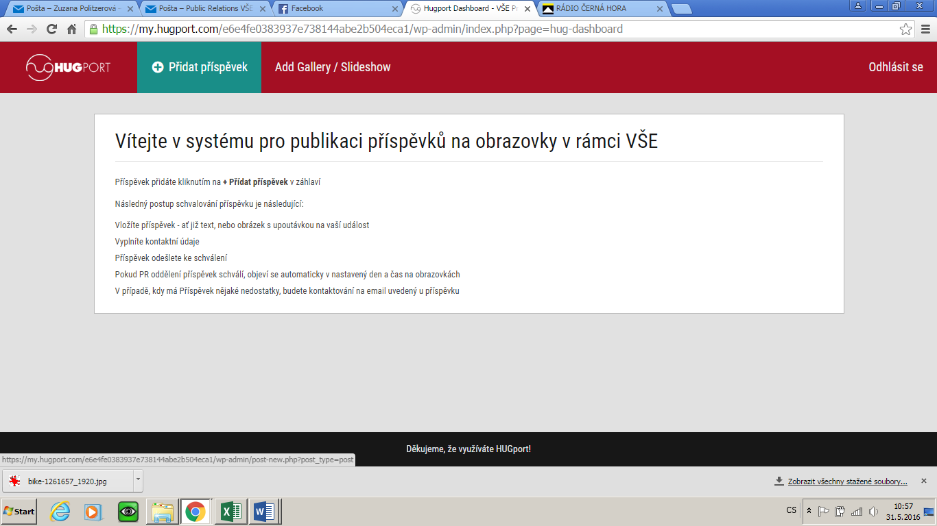

Obrázek
Využití:
Všechny informace včetně grafiky jsou řečeny v jednom obrázku / plakátu / slidu prezentace.

Náležitosti k vyplnění:
Zadejte název (například Přednáška Tomáše Sedláčka)
Zvolit náhledový obrázek: nahrajete obrázek ze souboru – vložte náhledový obrázek
Kontaktní údaje: vyplňte povinné položky
Jedná se o událost: možnost NE
Barevné schéma: možnost BEZ ŠABLONY
V pravém sloupci v kolonce „Formát“ zvolte „Obrázek“
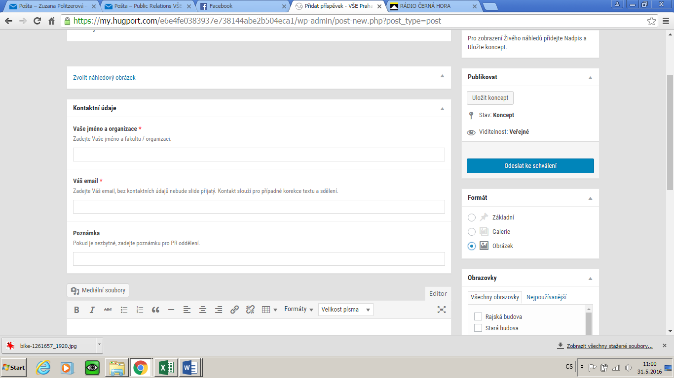

V pravém sloupci se můžete podívat, jak bude příspěvek vypadat tlačítkem „Živý náhled“, nejprve je však nutné „Uložit koncept“. Pokud je vše v pořádku, klikněte na modrou ikonku „Odeslat ke schválení“ v pravém sloupci. Příspěvek se automaticky odešle PR oddělení. PR oddělení zkontroluje všechny náležitosti a příspěvek publikuje na plazmy.

Základní:
Využití:
1) VŠE / pracoviště VŠE pořádá akci (jedná se o událost). Je potřeba oznámit datum, čas a místo konání, případně drobnou informaci o registraci / omezené kapacitě / doplňující info. K akci použijeme i ilustrační foto. V levé půlce obrazovky bude zobrazen text a pravé polovina obrazovky bude zobrazovat vybraný obrázek.
2) VŠE / pracoviště VŠE sděluje informaci (nejedná se o událost). Bez určení data, času, místa. Například informace o amnestii v knihovně, přihlašování na Erasmus, atd. K formátu „základní“ lze přidat ilustrační foto. Není ale nutné.

Náležitosti:
Název (například Přednáška Tomáše Sedláčka)
Zvolit náhledový obrázek (možné, ale není nutné)
Kontaktní údaje: vyplňte povinné položky
Textový editor (napište informace o události / sdělení)
Jedná se o událost: ANO (pro případ ad 1, pro případ Ad 2 vyplníme NE); v případě „ANO“ je nutné vyplnit datum, čas a místo konání akce
Barevné schéma (zvolte pracoviště)
V pravém sloupci v kolonce „Formát“ zvolte „Základní“

V pravém sloupci se můžete podívat, jak bude příspěvek vypadat tlačítkem „Živý náhled“, nejprve je však nutné „Uložit koncept“. Pokud je vše v pořádku, klikněte na modrou ikonku „Odeslat ke schválení“ v pravém sloupci. Příspěvek se automaticky odešle PR oddělení. PR oddělení zkontroluje všechny náležitosti a příspěvek publikuje na plazmy.

Galerie

V záhlaví zvolte „Add Gallery/Slideshow“

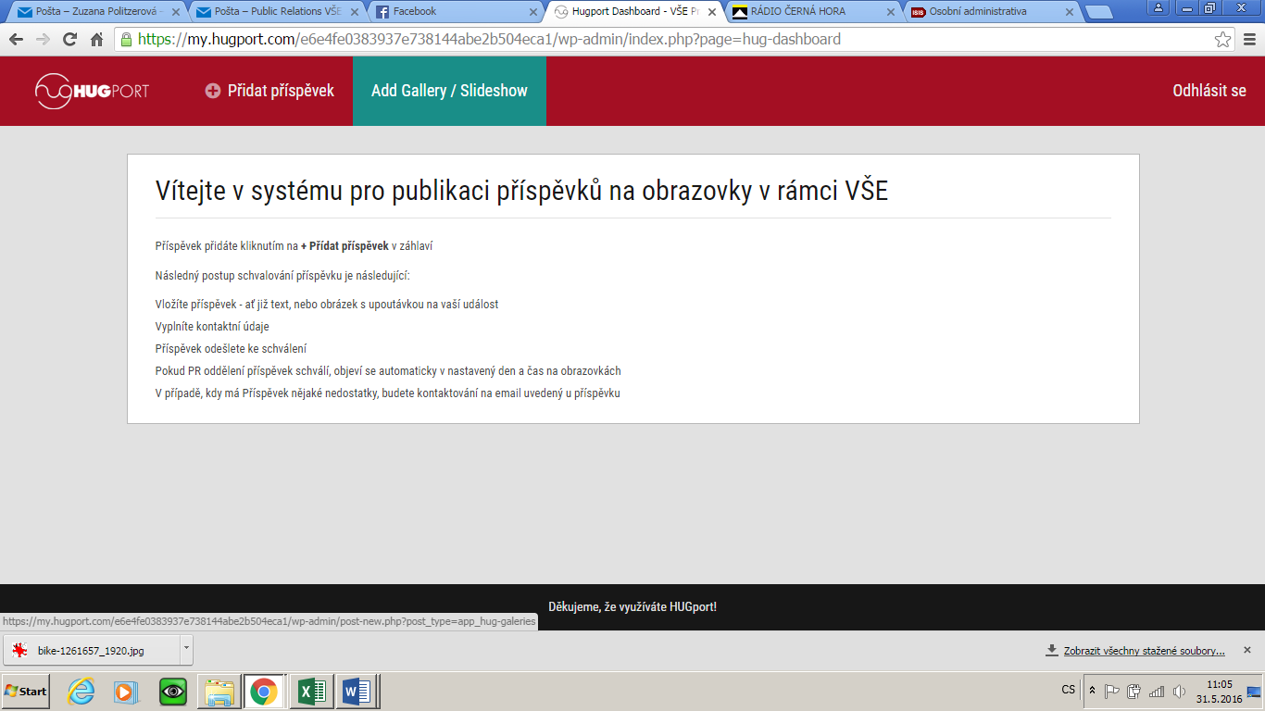
Využití:
Příspěvek obsahuje 2 obrázky / slidy prezentace.

Náležitosti k vyplnění:
Zadejte název (například Přednáška Tomáše Sedláčka)
Add to gallery (mediální soubory) – otevře se nové okno – zvolte „Nahrávání souborů“ – po nahrání se ujistěte, že jsou označeny všechny požadované obrázky – vpravo dole zvolte „Vybrat“
Kontaktní údaje: vyplňte povinné položky
Design: Slideshow
Show titles: Nezaškrtnuto

V pravém sloupci se můžete podívat, jak bude příspěvek vypadat tlačítkem „Živý náhled“, nejprve je však nutné „Uložit koncept“. Pokud je vše v pořádku, klikněte na modrou ikonku „Odeslat ke schválení“ v pravém sloupci. Příspěvek se automaticky odešle PR oddělení. PR oddělení zkontroluje všechny náležitosti a příspěvek publikuje na plazmy.

Pokud byste při používání nového systému narazili na problém, neváhejte se obrátit na PR oddělení pr@vse.cz. Ideální bude, pokud se dostavíte do kanceláře NB171, kde vám používání systému můžeme ukázat a dovysvětlit. Věřím, že si na nový systém brzy zvykneme.
S pozdravem
PR team VŠE

